西交院教字〔2019〕27号

关于做好2019年下半年（第55次）全国
计算机等级考试（NCRE）西安交通工程学院考点报名工作的通知

各教学院：
根据西安市教育考试中心《关于2019年下半年全国计算机等级考试报名工作的通知》市教考发[2019]52号文件精神，西安市2019年下半年第55次全国计算机等级考试（NCRE）将于2019年9月21日—23日举行。为切实做好本次报名工作，确保考试顺利开展，请各教学部门做好考前动员和组织工作，现将本次考试报名工作的有关事项通知如下：
一、考试时间
2019年9月21日-23日
二、考试科目、考试方式及时间安排
级别 | 科目名称 | 科目代码 | 考试方式 | 考试时长 | 考核课程代码
一级 | 计算机基础及MS Office应用 | 15 | 无纸化 | 90分钟 | 115
二级 | C语言程序设计 | 24 | 无纸化 | 120分钟 | 201、224
二级 | MS Office高级应用 | 65 | 无纸化 | 120分钟 | 201、265
三、报名与考场编排
（一）报名时间：2019年6月14日8:00-6月20日17:00，考生必须在规定时间办理报名手续，逾期不予补报。
（二）报名及缴费方式：实行网上报名、网上缴费。考生可登录陕西省教育考试院门户网站（http://www.sxsksglzx.com/wsfw1/wsbm.htm），点击“网上报名”栏目，进入“2019年下半年陕西省全国计算机等级考试”报名入口；或者登陆陕西招生考试信息网（网址：http://www.sneac.com/)点击网上报名，“2019年下半年陕西省全国计算机等级考试”报名入口学生登录。在规定时间内根据流程提示完成网上注册、报名和缴费。
（三）在校学生原则上应在本校考点报名，本校无考点和非在校考生可选择邻近考点报名，不再单设社会考点。考点严禁接收助学组织的集体报名。
（四）考生不得在同次考试（包括省外考点）中重复报考同一科目，重复报考者按违规处理。
（五）考生须准确填报并认真核对报考信息，确保姓名、身份证号、照片（证件照）、级别（含语言或类别）等信息准确无误，缴费即视为确认报考信息准确，不可修改。考生上传照片规格须符合规定，未提供照片或本人信息与报名信息不符的考生不允许参加考试。
（六）按国家相关规定，港澳台居民居住证属于有效身份证件，持该证件的考生可以正常报名参加NCRE。
（七）考生须保管好登录用户名及密码，防止他人盗用。如忘记登录密码，考生可进入报名网站，通过“找回密码”功能按提示找回密码。已缴费考生因忘记注册信息未能找回密码并影响准考证打印的，可携带本人身份证原件到报名考点打印准考证。
（八）考生准考证打印时间：9月11日8∶00起至当次考试结束。
（九）本次考试我校考场设在鄠邑校区（渼陂西路1号），请考生注意考试地点。
（十）考生缴费标准按陕价费调发〔2000〕44号文件执行，每个科目80元，实行网上缴费。
四、考试科目和方式
（一）自2019年3月考试起，二级语言类及数据库类科目（即除MS Office高级应用外的其他二级科目）调整获证条件为：总分达到60分且选择题得分达到50%及以上（即选择题得分要达到20分及以上）的考生方可取得合格证书。
（二）一级新科目“网络安全素质教育”（科目代码：17）将于9月正式开考。
（三）一到四级考生均参加Windows7平台下进行的无纸化考试。
五、相关要求
请各学院做好学生的宣传和动员工作，组织指导学生在规定时间内完成网上报名。
联系人:张老师
报名咨询电话:029-89028258
特此通知

附件：陕西省全国计算机等级考试网上报名须知及流程



西安交通工程学院教务处 西安交通工程学院
实验室设备与信息化建设管理处
2019年6月12日
附件
陕西省全国计算机等级考试
网上报名须知及流程
一、报名网站
报名网站地址：陕西招生考试信息网（http://www.sneac.com/）。
二、网报要求
1．考生首次报考，须注册登录账号。一旦获得账号，以后可以长期使用。如需修改账号密码或个人注册信息，可登录ETEST通行证（网址：http://passport.etest.net.cn/Register）进行操作。务必妥善保存好本人账号及密码，每次账号登录完成操作后，须及时退出，以防个人信息泄漏。
2．每次考试每个考生可报考多个级别科目（最多3科，以考点要求为准），但须在同一考点报考，若因考生在不同考点报考造成考试时间冲突而无法正常进行考试的，由考生自行承担责任。考生不得在同次考试（包括省内、省外考点）中重复报考同一科目，重复报考者将按违规处理。
3．考生基本信息、报考信息和照片均由考生本人自行填报并核对，考生在进行支付考试费操作前须再次核对相关信息是否正确，一旦网上缴费成功，即视为考生确认报名信息，考生即无权再行修改，所造成后果由考生自行承担。
4.姓名中有生僻字无法输入的考生，生僻字请用汉语拼音全拼代替。
三、网报流程
1．考生网上填报
准备本人近期正面免冠半身彩色证件照（规格：成像区上部空1/10，头部占7/10，肩部占1/5，左右各空1/10。采集图像大小最小为192*144（高*宽），成像区大小为48mm*33mm(高*宽)，图像文件为.jpg格式，文件大小在20KB-200KB之间。考生应上传本人清晰、正置的照片，不允许上传侧置或倒置的照片，不得使用生活照！），在任意一台互联网计算机均可完成填报操作。
2．网上缴费
考生在进行支付考试费操作前须再次核对报考信息是否正确，一旦网上缴费成功，考生即无权再行修改。考生在支付过程中遇到问题，可向报考的考点进行咨询，或请考点老师协助支付；也可拨打首信易支付的客服电话（010-59321108）进行咨询。考生在填报报考信息后，如1小时内未进行支付，系统将自动删除报考信息，考生须重新填报。
3．打印准考证
在规定时间内考生使用报名账号登录报名网站即可完成该操作。
流程如下图：
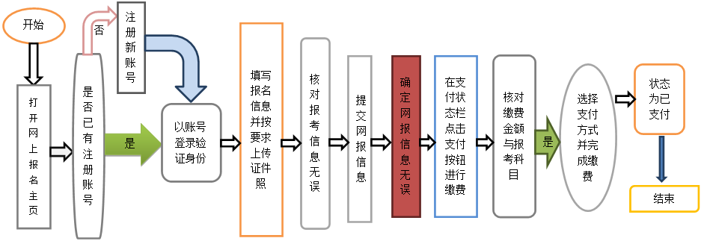

抄送:校领导
西安交通工程学院教务处 2019年6月12日印发

